Экологическая акция «Построй скворечник» на неделе ДОБРА

Весна не за горами!
И вот она пришла!
Мы птиц с весною ждали.
Ура! Ура! Ура!
Скворечники готовы!
Летите к нам, друзья!
С любовью вас встречают
Родимые края!

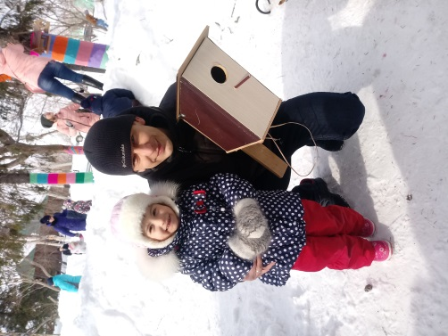
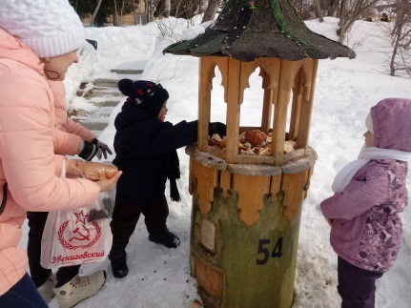
С 21 по 22 апреля в г.Салехард проходила акция «Построй скворечник». Целью акции было привлечение внимания взрослых и детей к прилету перелётных птиц, воспитание бережного и внимательного отношения к природе и любви к родному краю. Участниками акции стали семьи 2 младшей группы № 3 «Лучики».
Родителям и детям было предложено принять участие в птичьих хлопотах и помочь птицам построить для них уютные домики- скворечники. Ведь если птицы поселятся рядом с нами, то за их жизнью ребятам будет удобнее наблюдать, а не только рассматривать на картинках.
В каком восторге были наши дети, когда с гордостью приносили в группу «птичьи домики», сделанные заботливыми руками родителей. Все скворечники были размещены папами ребят в городском парке г. Салехард. 